Tavasztól a 3-as szintű, nagymértékben automatizált járművezetés is elérhető lesz az új BMW 7-es sorozatban
A bajor prémiumgyártó németországi ügyfelei a luxuslimuzin opcionális extrafelszereltségi palettájának új tételeként rendelhetik meg a nagymértékben automatizált járművezetés lehetőségét
Az autó most először képes teljes egészében átvenni a vezetés feladatát – akár sötétben is
Az új, kéz nélkül működtethető funkciónak köszönhetően a vezető 60 km/órás utazósebesség alatt más utastéri tevékenységeket végezhet
A 3-as szintű, nagymértékben automatizált járművezetés – amely lehetővé teszi, hogy utazás közben a vezető levegye kezeit a kormányról és átmenetileg az előtte álló út helyett másra koncentráljon – hamarosan elérhetővé válik az új BMW 7-es sorozatban. Az új BMW Personal Pilot L3 funkció képes teljes egészében átvenni a vezetés feladatát az előre meghatározott vezetési szituációkban, miközben folyamatosan vezérli az autó sebességét és tartja az elöl haladó jármű mögötti biztonságos követési távolságot, illetve az adott forgalmi sávot. Az új opció decembertől válik rendelhetővé az új BMW 7-es sorozathoz (kivéve a BMW i7 eDrive50 és a BMW i7 M70 xDrive modelleket)* és elsőként a 2024 márciusában gyártott modellekbe építik be.
Az Autóipari Mérnökök Társasága (SAE – Society of Automotive Engineers) által 3-as szintűként meghatározott, nagymértékben automatizált járművezetést lehetővé tevő funkciót – amelyet úgy terveztek meg, hogy teljes egészében képes legyen átvenni a vezetés feladatát – a BMW kizárólag Németországban teszi elérhetővé, 6 000 eurós áron.
Az innovatív technológia lehetővé teszi, hogy a vezető a szalagkorláttal mindkét oldalt folyamatosan elválasztott autópálya-szakaszokon, 60 km/órás utazósebesség alatt az előtte álló út helyett másra figyeljen és más utastéri tevékenységet végezzen. A kiváltképp kifinomult szenzoroknak köszönhetően ráadásul ez az első olyan, nagymértékben automatizált járművezetést lehetővé tevő rendszer, amely sötétben is használható.
A BMW 7-es sorozat 3-as szintű funkcionalitásának bevezetésével a BMW Group az első olyan autógyártóvá emelkedik, amely modellpalettáján egyszerre kínálja fel ügyfeleinek a 2-es szintű, részben automatizált járművezetés azon továbbfejlesztett változatát, amely mentén a vezető leveheti kezeit a kormányról és azokat kényelmesen pihentetve utazhat, valamint a 3-as szintű, nagymértékben automatizált járművezetést. Az Autópálya Asszisztens (Highway Assistant) az új BMW 5-ös sorozatban kelti életre a 2-es szintű, részben automatizált járművezetés kiváltképp innovatív formáját. A csomag része a szemmozgással is aktiválható, aktív sávváltó asszisztens (Active Lane Change Assistant) is, amelyet elsősorban a hosszabbra nyúló utazásokhoz terveztek meg a mérnökök. 130 km/órás sebességig ráadásul az új BMW 5-ös sorozatban a távolságtartó és Stop & Go funkcióval dolgozó kormányzó- és sávtartó asszisztens (Steering and Lane Control Assistant) is aktiválható, amely képes folyamatosan fenntartani az autó előtt haladó jármű mögött kijelölt távolságot és elvégezni a sávtartáshoz szükséges kormánymozdulatokat is, így a vezető kényelmes pozícióban pihentetheti karjait és maximálisan az autó körüli forgalmi szituációra koncentrálhat.
A legfőbb különbség az automatizált járművezetés 2-es szintje és 3-as szintje között, hogy a 2-es szintű, részben automatizált járművezetés esetén továbbra is a vezetőé minden felelősség, akinek még az Autópálya Asszisztens (Highway Assistant) használatakor is folyamatosan figyelnie kell az útra és minden pillanatban készen kell állnia arra, hogy átvegye az autó irányítását. Ez utóbbit egy intelligens, figyelemfigyelő kamera monitorozza folyamatosan.
A 3-as szintű, nagymértékben automatizált járművezetést lehetővé tevő BMW Personal Pilot L3 funkció aktiválását követően a vezető – 60 km/órás utazósebesség alatt – a BMW 7-es sorozat kormánya mögött ülve másodlagos utastéri tevékenységeket végezhet, így például e-maileket szerkeszthet, mélyebben elmerülhet egy-egy telefonbeszélgetésben és a központi kijelzőn megannyi digitális szolgáltatást, illetve streamelt videótartalmat élvezhet. Az új BMW Personal Pilot L3 funkció így ideális időtöltési lehetőségeket kínál az araszoló forgalmakban és a feltorlódó autópálya-szakaszokon.
A BMW Personal Pilot L3 funkció elérhetőségét a kormány mögötti kijelzőn felvillanó szimbólum jelzi. A technológia a kormányon elhelyezett gombbal aktiválható és deaktiválható. A funkció használata közben a vezetőnek minden pillanatban készen kell állnia arra, hogy átvegye az autó irányítását – ha az adott forgalmi szituáció megköveteli vagy a BMW Personal Pilot L3 funkció alkalmazását lehetővé tevő útszakasz a végéhez közeledik. A vezetőt vizuális és akusztikus jelzések is figyelmeztetik, hogy át kell vennie az autó irányítását. Ha a vezető nem reagál, az autó biztonságosan álló helyzetbe fékezi önmagát.
A fedélzeti navigációs rendszer precíz útvonalakat tartalmazó, élő HD térképe folyamatos összhangban dolgozik a rendkívül pontos GPS helymeghatározással és 360 fokos szenzorokkal biztosítja az autó közvetlen környezetének tökéletes feltérképezését, illetve folyamatos monitorozását. A folyamatos frissítéseknek köszönhetően az élő HD térkép minden pillanatban naprakész. Az új BMW 7-es sorozatban mindezt vadonatúj szoftvercsomag, nagyteljesítményű informatikai platform és a BMW Cloud 5G mobiltechnológiája támasztja alá. A BMW Personal Pilot L3 funkcióval felszerelt autók fedélzetén a kamerák mellett a legkorszerűbb ultrahangos szenzorok és radarok, valamint rendkívül érzékeny, háromdimenziós lidar szenzorok is dolgoznak, amelyek folyamatosan figyelik az autó közvetlen környezetét és az adott vezetési szituációt.
E technológiai csomag garantálja, hogy a BMW Personal Pilot L3 funkció sötétben is megbízhatóan dolgozzon. Ezen tulajdonságokat jelenleg egyik rivális autógyártó sem tudja felülmúlni. A 3-as szintű, nagymértékben automatizált járművezetés az utazás kényelmét és biztonságát egyaránt fokozza.
*A BMW Personal Pilot L3 funkció kizárólag a kapcsolódó BMW ConnectedDrive szolgáltatásokkal együtt érhető el. E szolgáltatások érvényességi ideje két év.
*Átlagos üzemanyag-fogyasztási, illetve kombinált energiafogyasztási és károsanyag-kibocsátási adatok
A BMW i7 M70 xDrive kombinált energiafogyasztása (WLTP): 20,8 – 23,8 kWh / 100 km.A BMW i7 eDrive50 kombinált energiafogyasztása (WLTP): 19,1 – 20,3 kWh / 100 km.
Sajtókapcsolat:
- Salgó András, vállalati kommunikációs menedzser
- +36 29 555 115
- andras.salgo@bmw.hu
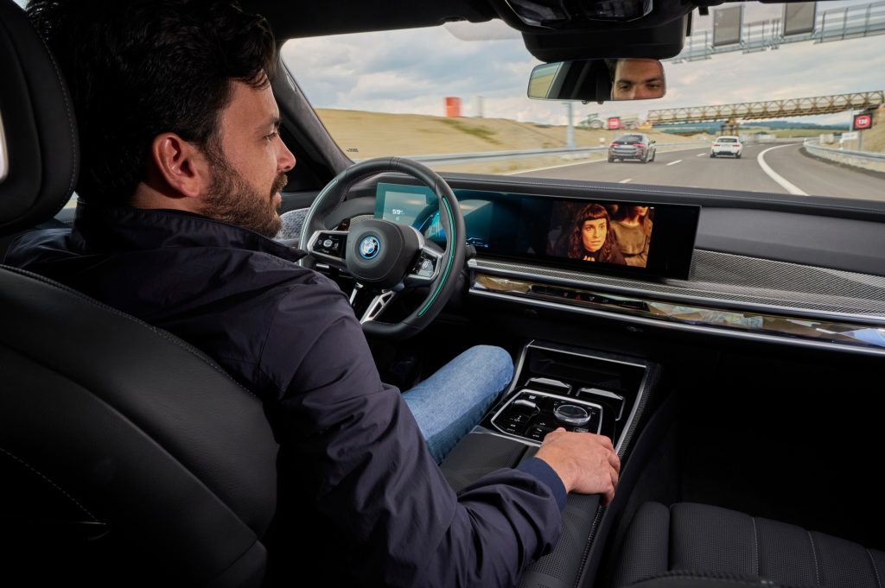 | © BMW
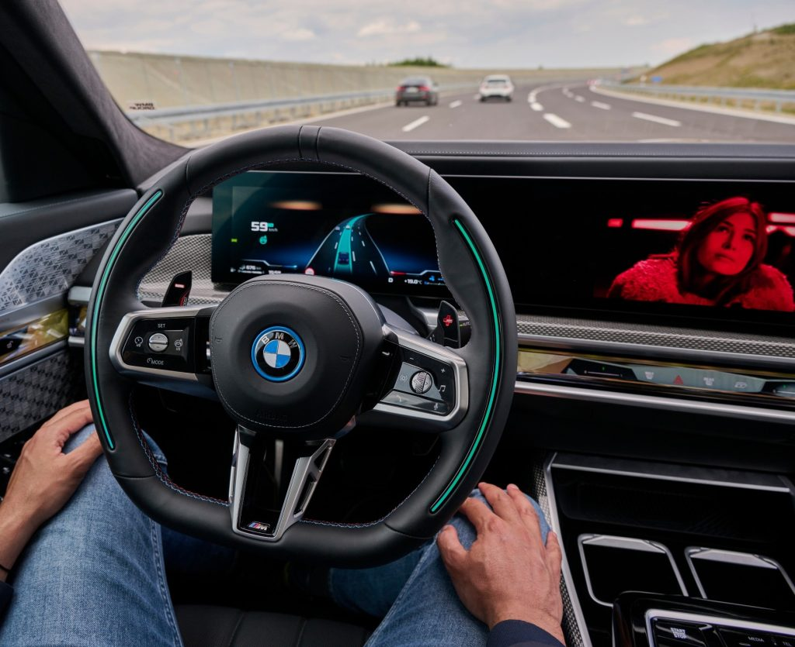 | © BMW
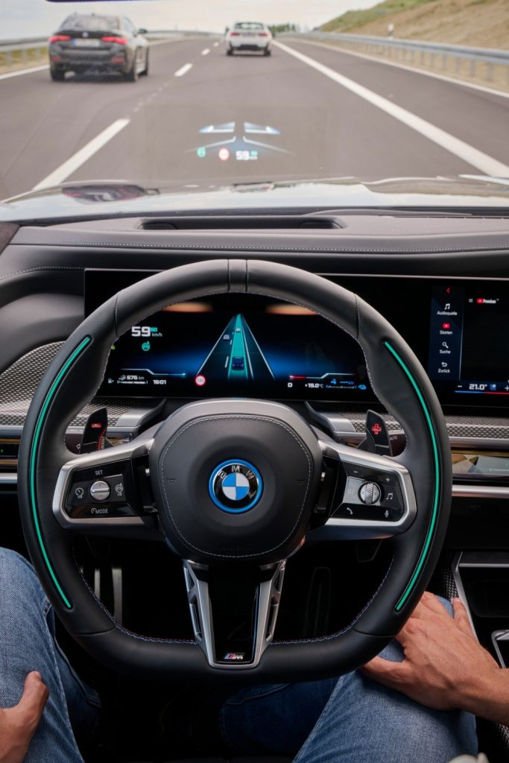 | © BMW
 | © BMW
Eredeti tartalom: BMW Magyarország
Továbbította: Helló Sajtó! Üzleti Sajtószolgálat
Ez a sajtóközlemény a következő linken érhető el:

